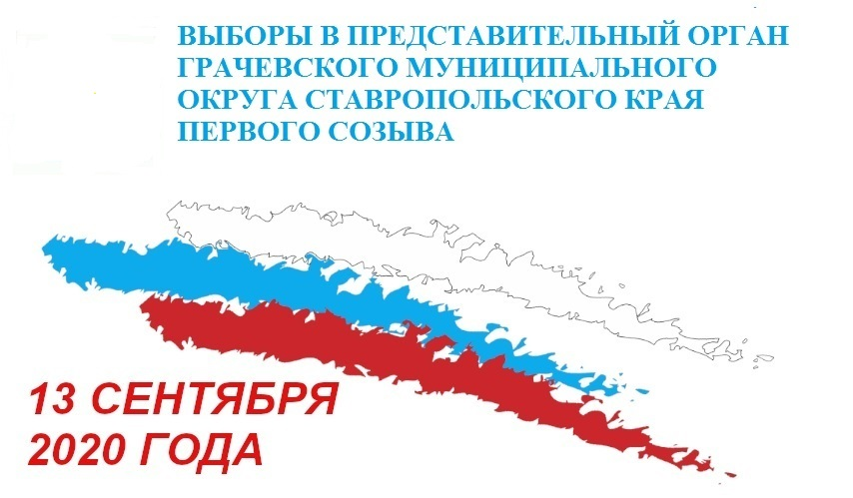 | Выборы в представительный орган Грачевского муниципального округа  Ставропольского края первого созыва 13 сентября 2020 года  СВЕДЕНИЯ  о кандидатах в депутаты представительного органа Грачевского муниципального округа Ставропольского края первого созыва, зарегистрированных  по многомандатному избирательному округу №3

 | 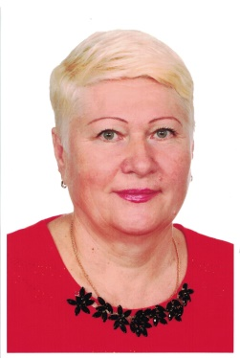 | 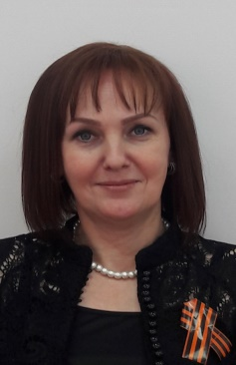 | Фото  кандидатом не представлено
АЗАРОВА  Елена Михайловна | БУЛАТОВА  Наталья Петровна | ГОНОЧЕНКО  Ольга Александровна | ЕФИМОВА  Елизавета Сергеевна
1987 года рождения  Место рождения: город Ставрополь РСФСР  Место жительства: Ставропольский край, Грачевский район, с. Спицевка  Образование: высшее  Муниципальное казенное дошкольное образовательное учреждение «Детский сад №11» с. Спицевка Грачевского муниципального района Ставропольского края, заведующий  выдвинут: избирательным объединением Грачевским местным отделением Всероссийской политической партии «ЕДИНАЯ РОССИЯ» в Ставропольском крае  СВЕДЕНИЯ О ДОХОДАХ И ИМУЩЕСТВЕ  Общая сумма доходов по всем источникам в рублях: 564204,55 руб.  Недвижимое имущество:  Отсутствует  Транспортные средства:  Отсутствует  Количество банковских счетов (вкладов) и общая сумма денежных средств на всех счетах (вкладах) в рублях:  4 счета – 44491,39 руб. | 1955 года рождения  Место рождения: г. Ставрополь  Место жительства: Ставропольский край, Грачевский район, х. Нагорный  пенсионер  выдвинут: избирательным объединением Грачевским районным отделением политической партии «КОММУНИСТИЧЕСКАЯ ПАРТИЯ РОССИЙСКОЙ ФЕДЕРАЦИИ»  СВЕДЕНИЯ О ДОХОДАХ И ИМУЩЕСТВЕ  Общая сумма доходов по всем источникам в рублях: 194118,01 руб.  Недвижимое имущество:  Отсутствует  Транспортные средства:  1. Легковой автомобиль, ДЭУ DAEWOO НЕКСИЯ NEXIA, 2011 г.  Количество банковских счетов (вкладов) и общая сумма денежных средств на всех счетах (вкладах) в рублях:  6 счетов – 519228,16 руб. | 1977 года рождения  Место рождения: с. Сергиевское Грачевского района Ставропольского края  Место жительства: Ставропольский край, Грачевский район, с. Сергиевское  Образование: высшее  Муниципальное казенное общеобразовательное учреждение «Средняя общеобразовательная школа №5» с. Сергиевское Грачевского муниципального района Ставропольского края, директор  выдвинут: избирательным объединением Грачевским местным отделением Всероссийской политической партии «ЕДИНАЯ РОССИЯ» в Ставропольском крае  СВЕДЕНИЯ О ДОХОДАХ И ИМУЩЕСТВЕ  Общая сумма доходов по всем источникам в рублях: 691264,63 руб.  Недвижимое имущество:  Квартира, 31,8 кв.м.  Транспортные средства:  Отсутствует  Количество банковских счетов (вкладов) и общая сумма денежных средств на всех счетах (вкладах) в рублях:  2 счета – 18758,43 руб. | 1998 года рождения  Место рождения: гор. Ставрополь Россия  Место жительства: Ставропольский край, г. Ставрополь  Временно не работает  выдвинут: избирательным объединением Ставропольским региональным отделением Политической партии ЛДПР – Либерально-демократической партии России  СВЕДЕНИЯ О ДОХОДАХ И ИМУЩЕСТВЕ  Общая сумма доходов по всем источникам в рублях:  Отсутствует  Недвижимое имущество:  Квартира, 63,8 кв.м.  Транспортные средства:  Отсутствует  Количество банковских счетов (вкладов) и общая сумма денежных средств на всех счетах (вкладах) в рублях:  6 счетов – 101302,43 руб.

Выборы в представительный орган Грачевского муниципального округа
Ставропольского края первого созыва 13 сентября 2020 года

СВЕДЕНИЯ
о кандидатах в депутаты представительного органа Грачевского муниципального округа Ставропольского края первого созыва, зарегистрированных
по многомандатному избирательному округу №3

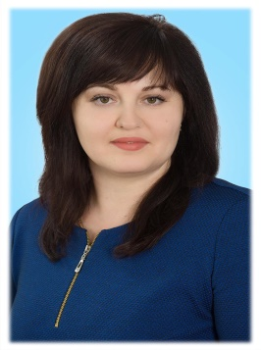 | 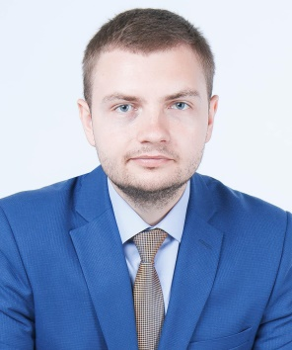 | 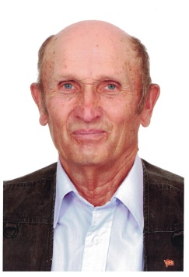 | 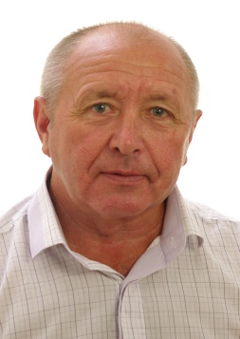
КИЛОЧЕК  Екатерина Андреевна | КУРИЛЕНКО  Александр Иванович | ЛОБАЧЕВ  Николай Тимофеевич | ПОЛЯКОВ  Владимир Васильевич
1986 года рождения  Место рождения: гор. Грозный Чечено-Ингушской АССР  Место жительства: Ставропольский край, г. Ставрополь  Образование: высшее  Муниципальное казенное общеобразовательное учреждение «Средняя общеобразовательная школа №6» с. Спицевка Грачевского муниципального района Ставропольского края, заместитель директора  выдвинут: избирательным объединением Грачевским местным отделением Всероссийской политической партии «ЕДИНАЯ РОССИЯ» в Ставропольском крае  СВЕДЕНИЯ О ДОХОДАХ И ИМУЩЕСТВЕ  Общая сумма доходов по всем источникам в рублях: 448890,31 руб.  Недвижимое имущество:  Комната, 16,1 кв.м.  Транспортные средства:  Отсутствует  Количество банковских счетов (вкладов) и общая сумма денежных средств на всех счетах (вкладах) в рублях:  1 счет – 4511,22 руб. | 1990 года рождения  Место рождения: город Ставрополь РСФСР  Место жительства: Ставропольский край, г. Ставрополь  Образование: высшее  Правительство Ставропольского края, помощник депутата Государственной Думы Федерального Собрания Российской Федерации Зайцева М.С.  выдвинут: избирательным объединением Ставропольским региональным отделением Политической партии ЛДПР – Либерально-демократической партии России  СВЕДЕНИЯ О ДОХОДАХ И ИМУЩЕСТВЕ  Общая сумма доходов по всем источникам в рублях: 21200,12 руб.  Недвижимое имущество:  Жилой дом, 55,2 кв.м.  Земельный участок, 506,0 кв.м.  Транспортные средства:  Отсутствует  Количество банковских счетов (вкладов) и общая сумма денежных средств на всех счетах (вкладах) в рублях:  2 счета – 79428,94 руб. | 1948 года рождения  Место рождения: пос. Краснопартизанский Ремонтненского района Ростовской области  Место жительства: Ставропольский край, Грачевский район, х. Нагорный  Образование: среднее профессиональное  пенсионер  выдвинут: избирательным объединением Грачевским районным отделением политической партии «КОММУНИСТИЧЕСКАЯ ПАРТИЯ РОССИЙСКОЙ ФЕДЕРАЦИИ»  СВЕДЕНИЯ О ДОХОДАХ И ИМУЩЕСТВЕ  Общая сумма доходов по всем источникам в рублях: 152475,26 руб.  Недвижимое имущество:  Отсутствует  Транспортные средства:  1. Грузовой автомобиль, УАЗ UAZ 3303, 1987 г.  Количество банковских счетов (вкладов) и общая сумма денежных средств на всех счетах (вкладах) в рублях:  3 счета – 22650,38 руб. | 1954 года рождения  Место рождения: с. Старомарьевка Грачевского р-на Ставропольского края  Место жительства: Ставропольский край, Грачевский район, с. Спицевка  Образование: высшее  ООО «Агрокомплекс Ставропольский», заведующий складом  выдвинут: избирательным объединением Грачевским районным отделением политической партии «КОММУНИСТИЧЕСКАЯ ПАРТИЯ РОССИЙСКОЙ ФЕДЕРАЦИИ»  СВЕДЕНИЯ О ДОХОДАХ И ИМУЩЕСТВЕ  Общая сумма доходов по всем источникам в рублях: 256426,16 руб.  Недвижимое имущество:  Жилой дом, 81,6 кв.м.  Земельный участок, 1400,0 кв.м.  Транспортные средства:  1. Грузовой автомобиль, УАЗ 3303, 1986 г.  2. Легковой автомобиль, ХЕНДЕ HYNDAI СОЛЯРИС SOLARIS, 2018 г.  Количество банковских счетов (вкладов) и общая сумма денежных средств на всех счетах (вкладах) в рублях:  2 счета – 751,42 руб.

Выборы в представительный орган Грачевского муниципального округа
Ставропольского края первого созыва 13 сентября 2020 года

СВЕДЕНИЯ
о кандидатах в депутаты представительного органа Грачевского муниципального округа Ставропольского края первого созыва, зарегистрированных
по многомандатному избирательному округу №3

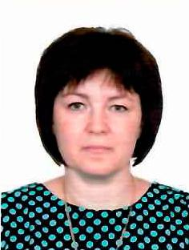 | 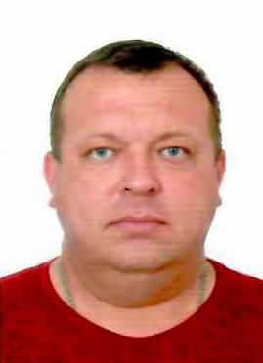 | 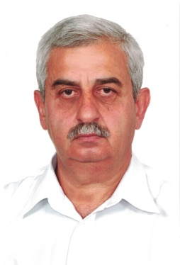 | 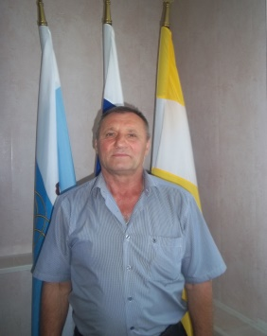
ПРИДЧЕНКО  Галина Александровна | ПРЫДЧЕНКО  Александр Николаевич | САРКИСЯН  Валерий Александрович | ФОМИНОВ  Владимир Михайлович
1981 года рождения  Место рождения: с. Рагули Апанасенковского района Ставропольского края  Место жительства: Ставропольский край, Грачевский район, с. Сергиевское  Образование: высшее  Администрация Сергиевского сельсовета Грачевского района Ставропольского края, старший экономист  выдвинут: избирательным объединением Ставропольским региональным отделением Политической партии ЛДПР – Либерально-демократической партии России  СВЕДЕНИЯ О ДОХОДАХ И ИМУЩЕСТВЕ  Общая сумма доходов по всем источникам в рублях: 196514,04 руб.  Недвижимое имущество:  Отсутствует  Транспортные средства:  Отсутствует  Количество банковских счетов (вкладов) и общая сумма денежных средств на всех счетах (вкладах) в рублях:  6 счетов – 10065,05 руб. | 1973 года рождения  Место рождения: с. Сергиевское Грачевского района Ставропольского края  Место жительства: Ставропольский край, Грачевский район, с. Сергиевское  Образование: среднее профессиональное  временно неработающий  депутат Совета Грачевского муниципального района Ставропольского края на непостоянной основе, депутат Совета депутатов муниципального образования Сергиевского сельсовета Грачевского района Ставропольского края на непостоянной основе  выдвинут: избирательным объединением Грачевским местным отделением Всероссийской политической партии «ЕДИНАЯ РОССИЯ» в Ставропольском крае  СВЕДЕНИЯ О ДОХОДАХ И ИМУЩЕСТВЕ  Общая сумма доходов по всем источникам в рублях: 6227972,00 руб.  Недвижимое имущество:  Жилой дом, 90,7 кв.м.  Земельные участки - 3, общая площадь 10000,0 кв.м.  Транспортные средства:  1. Легковой автомобиль, Тойота ленд крузер 150, 2009 г.  Количество банковских счетов (вкладов) и общая сумма денежных средств на всех счетах (вкладах) в рублях:  4 счета – 2881,64 руб. | 1960 года рождения  Место рождения: г. Баку Азербайджан  Место жительства: Ставропольский край, Грачевский район, с. Бешпагир  безработный  выдвинут: избирательным объединением Грачевским районным отделением политической партии «КОММУНИСТИЧЕСКАЯ ПАРТИЯ РОССИЙСКОЙ ФЕДЕРАЦИИ»  СВЕДЕНИЯ О ДОХОДАХ И ИМУЩЕСТВЕ  Общая сумма доходов по всем источникам в рублях: 10366,86 руб.  Недвижимое имущество:  Жилые дома:  1. Россия, Ставропольский край, 58,3 кв.м.  Земельные участки - 3, общая площадь 116696330,0 кв.м.  Транспортные средства:  1. Легковой автомобиль, LADA KALINA, 2012 г.  Количество банковских счетов (вкладов) и общая сумма денежных средств на всех счетах (вкладах) в рублях:  4 счета – 108976,81 руб. | 1957 года рождения  Место рождения: с. Спицевка Грачевского района Ставропольского края  Место жительства: Ставропольский край, Грачевский район, с. Спицевка  Образование: среднее профессиональное  Индивидуальный предприниматель  депутат Совета Грачевского муниципального района Ставропольского края на непостоянной основе, депутат Совета депутатов муниципального образования Спицевского сельсовета Грачевского района Ставропольского края на непостоянной основе  выдвинут: избирательным объединением Грачевским местным отделением Всероссийской политической партии «ЕДИНАЯ РОССИЯ» в Ставропольском крае  СВЕДЕНИЯ О ДОХОДАХ И ИМУЩЕСТВЕ  Общая сумма доходов по всем источникам в рублях: 292552,96 руб.  Недвижимое имущество:  Жилой дом, 121,8 кв.м.  Земельные участки - 2, общая площадь 111731300,0 кв.м.  Транспортные средства:  1. Легковой автомобиль, KIA RIO, 2013 г.  2. Легковой автомобиль, Лада 210540, 2010 г.  3. Трактор, Т 16м, 1999 г.  4. Прицеп, 2016 г.  Количество банковских счетов (вкладов) и общая сумма денежных средств на всех счетах (вкладах) в рублях:  3 счета – 17922,99 руб.

Выборы в представительный орган Грачевского муниципального округа
Ставропольского края первого созыва 13 сентября 2020 года

СВЕДЕНИЯ
о кандидатах в депутаты представительного органа Грачевского муниципального округа Ставропольского края первого созыва, зарегистрированных
по многомандатному избирательному округу №3

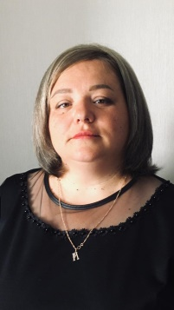
ЦИНДРИНА  Ирина Владимировна | ШЕПЕЛЕВ  Дмитрий Федорович
1982 года рождения  Место рождения: ст. Марьинская Кировского района Ставропольского края  Место жительства: Ставропольский край, Грачевский район, с. Спицевка  Образование: высшее  Муниципальное казенное учреждение культуры «Спицевский культурно-досуговый центр», художественный руководитель  депутат Совета Грачевского муниципального района Ставропольского края на непостоянной основе, депутат Совета депутатов муниципального образования Спицевского сельсовета Грачевского района Ставропольского края на непостоянной основе  самовыдвижение  СВЕДЕНИЯ О ДОХОДАХ И ИМУЩЕСТВЕ  Общая сумма доходов по всем источникам в рублях: 518519,63 руб.  Недвижимое имущество:  Квартира, 36,0 кв.м.  Транспортные средства:  1. Легковой автомобиль, Lada 2109070 Granta, 2017 г.  Количество банковских счетов (вкладов) и общая сумма денежных средств на всех счетах (вкладах) в рублях:  3 счета – 77935,32 руб. | 1998 года рождения  Место рождения: город Ставрополь  Место жительства: Ставропольский край, г. Ставрополь  выдвинут: избирательным объединением Ставропольским региональным отделением Политической партии ЛДПР – Либерально-демократической партии России  СВЕДЕНИЯ О ДОХОДАХ И ИМУЩЕСТВЕ  Общая сумма доходов по всем источникам в рублях: 84421,48 руб.  Недвижимое имущество:  Квартира, 66,6 кв.м.  Транспортные средства:  Отсутствует  Количество банковских счетов (вкладов) и общая сумма денежных средств на всех счетах (вкладах) в рублях:  6 счетов – 76973,47 руб.

